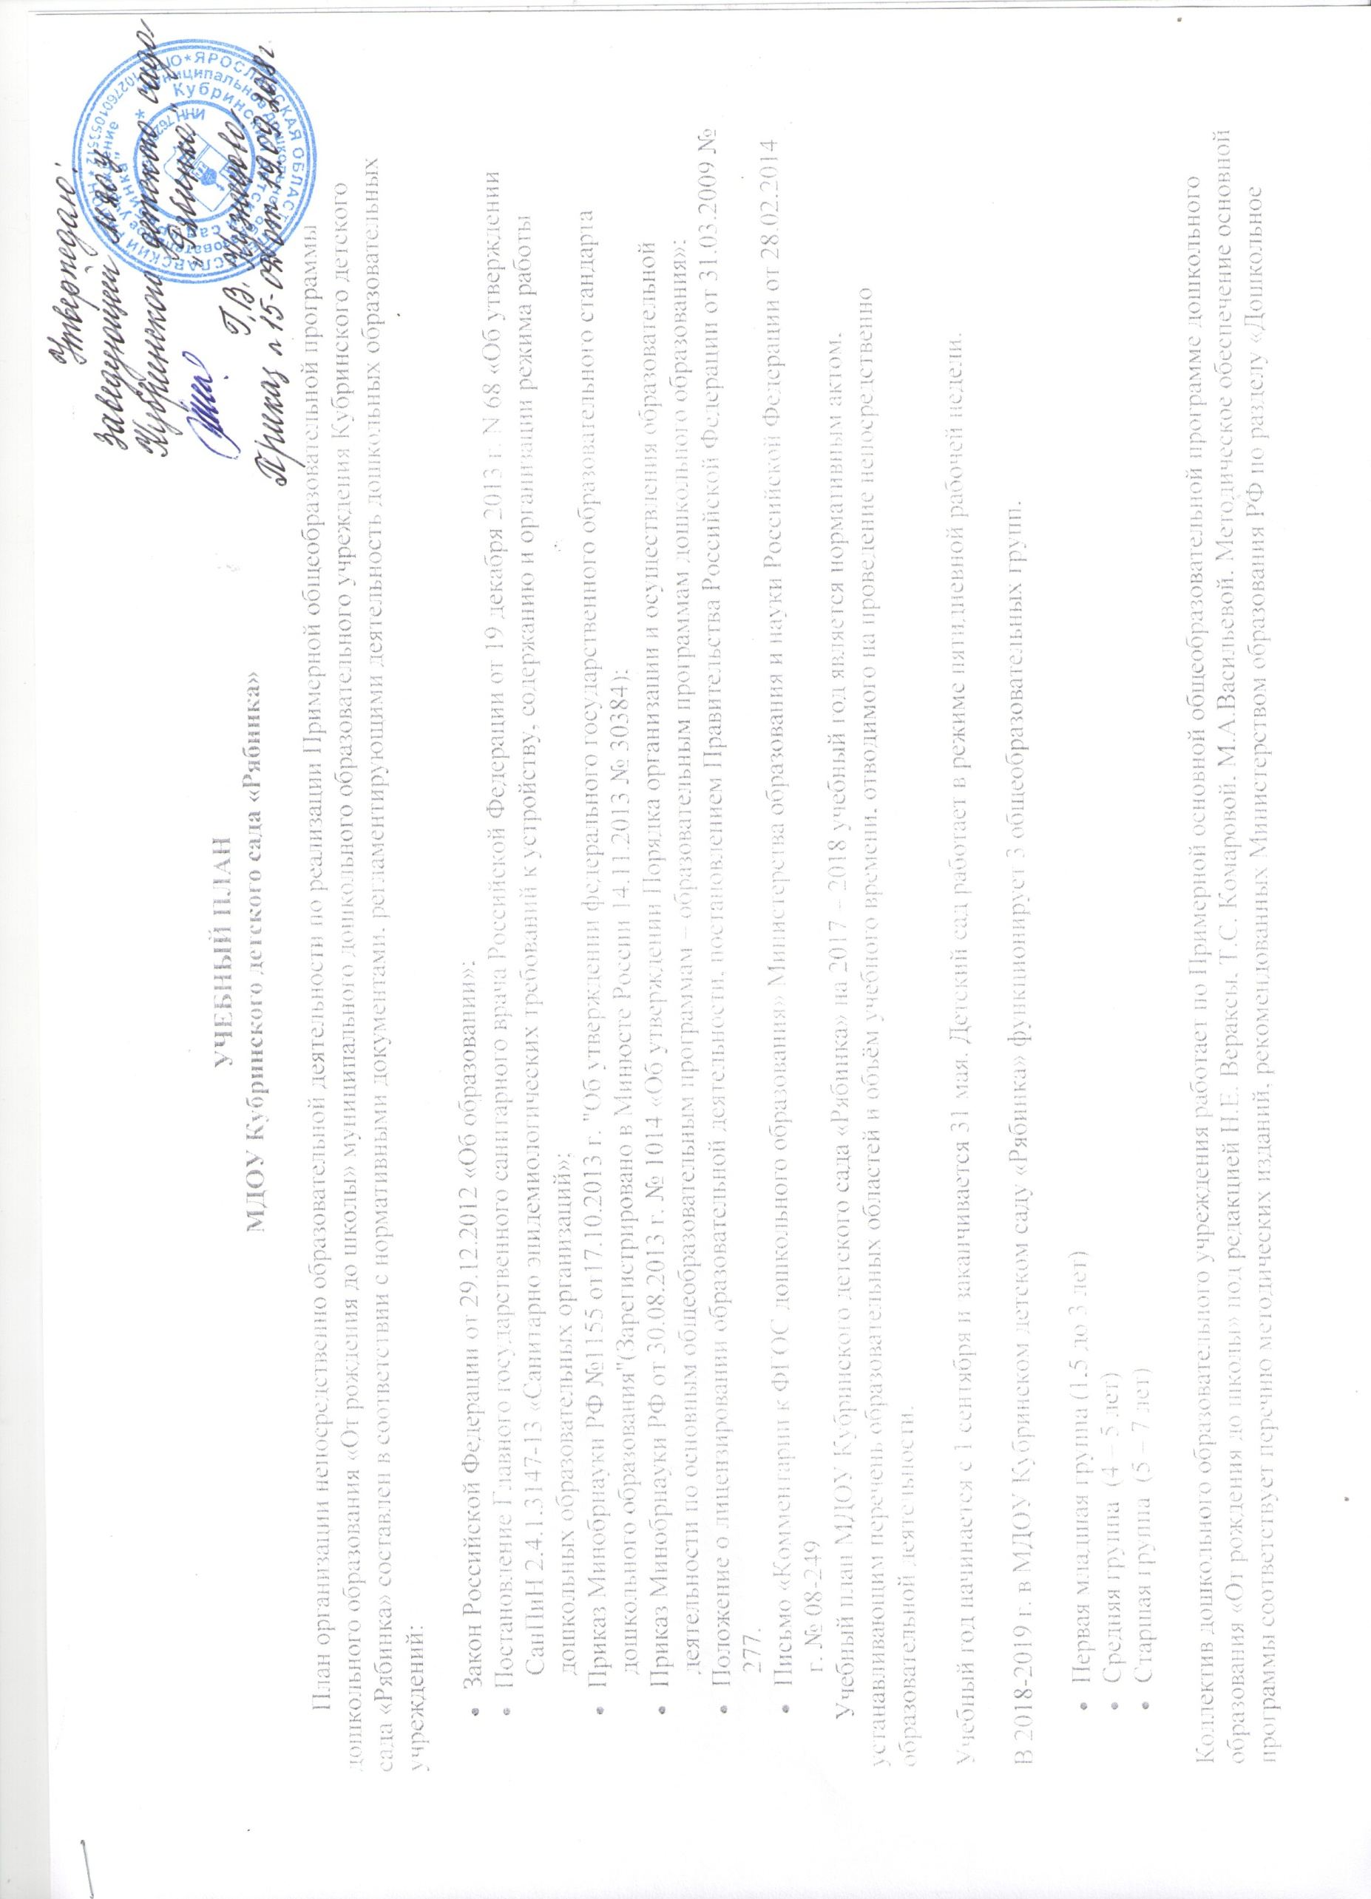
воспитание». Учебный план МДОУ Кубринского детского сада «Рябинка» соответствует Уставу МДОУ «Рябинка», образовательной и парциальным программам, обеспечивая выполнение требований к содержанию и методам воспитания и обучения, реализуемых в ДОУ, гарантирует ребенку получение комплекса образовательных услуг.
В структуре учебного плана выделяются инвариантная и вариативная часть.
Инвариантная часть обеспечивает выполнение обязательной части основной общеобразовательной программы дошкольного образования (составляет не менее 60 % от общего нормативного времени, отводимого на освоение основной образовательной программы дошкольного образования).
В соответствии с требованиями основной общеобразовательной программы дошкольного образования в инвариантной части Плана определено время на образовательную деятельность, отведенное на реализацию образовательных областей.
В инвариантную часть плана включены четыре направления, обеспечивающие физкультурно-оздоровительное, познавательное, художественно-эстетическое и речевое развитие детей.
Содержание педагогической работы по освоению детьми образовательных областей "Физическое развитие", "Познавательное развитие", "Социально-коммуникативное развитие", "Художественно-эстетическое развитие", «Речевое развитие» входят в расписание непрерывной образовательной деятельности. Они реализуются как в обязательной части и части, формируемой участниками образовательного процесса, так и во всех видах деятельности и отражены в календарном планировании.
При составлении учебного плана учитывались следующие принципы:
- принцип развивающего образования, целью которого является развитие ребенка;
- принцип научной обоснованности и практической применимости;
- принцип соответствия критериям полноты, необходимости и достаточности;
- принцип обеспечения единства воспитательных, развивающих и обучающих целей и задач процесса образования дошкольников, в процессе реализации которых формируются знания, умения, навыки, которые имеют непосредственное отношение к развитию дошкольников;
- принцип интеграции непосредственно образовательных областей в соответствии с возрастными возможностями и особенностями воспитанников, спецификой и возможностями образовательных областей;
- комплексно-тематический принцип построения образовательного процесса;
- решение программных образовательных задач в совместной деятельности взрослого и детей, и самостоятельной деятельности детей не только в рамках организованной образовательной деятельности, но и при проведении режимных моментов в соответствии со спецификой дошкольного образования;
- построение образовательного процесса с учетом возрастных особенностей дошкольников, используя разные формы работы.

 | 1,5 – 3 лет | 3 – 4 лет | 4 – 5 лет | 5 – 6 лет | 6 – 7 лет
Продолжительность непрерывной непосредственно образовательной деятельности | не более 10 минут | не более 15 минут | не более 20 минут | не более 25 минут | не более 30 минут
Максимально допустимый объем образовательной нагрузки в 1 половине дня | не превышает 20 минут | не превышает 30 минут | не превышает 40 минут | не превышает 45 минут | не превышает 1,5 часа
Максимально допустимый объем недельной образовательной нагрузки | не более 1,5 часа  (90 минут) | не более 2ч.45мин.  (165 минут) | не более  4 часов  (240 минут) | не более 6ч.15мин.  (375 минут) | не более 8ч.30мин  (510 минут)
Перерывы между периодами непрерывной образовательной деятельности | не менее 10 минут | не менее 10 минут | не менее 10 минут | не менее 10 минут | не менее 10 минут

Образовательная деятельность с детьми младшего и старшего дошкольного возраста может осуществляться во второй половине дня после дневного сна. Её продолжительность составляет:
- для первой младшей группы – не более 15 минут
- для старшей и подготовительной группы - 25 – 30 минут.
В середине организованной образовательной деятельности статического характера проводятся физкультурные минутки.
Образовательная деятельность, требующая повышенной познавательной активности и умственного напряжения детей, организуется в первую половину дня.
Форма организации занятий с 2 до 3 лет (подгрупповые) с 3 до 7 лет (фронтальные – управляет образовательной деятельностью всей группы).
В образовательном процессе используется интегрированный подход, который позволяет гибко реализовывать в режиме дня различные виды детской деятельности.
Организация жизнедеятельности МДОУ «Рябинка» предусматривает как организованные педагогами совместно с детьми (НОД, развлечения) формы детской деятельности, так и самостоятельную деятельность детей.
План реализуется по пяти образовательным областям, обеспечивающим развитие личности, мотивации и способностей детей в различных видах деятельности:
I. Познавательное развитие:
- ознакомление с предметным окружением, развитие познавательно – исследовательской деятельности, ознакомление с социальным миром, ознакомление с миром природы, формирование элементарных математических представлений.
II. Речевое развитие:
- коммуникация (развитие речи, подготовка к обучению грамоте), приобщение к чтению художественной литературы.
III. Социально-коммуникативное развитие:
- социализация, нравственное, трудовое воспитание, формирование основ безопасности.
IV. Художественно –эстетическое развитие:
- приобщение к искусству, изобразительная деятельность, конструктивно- модельная деятельность, музыкальная деятельность.
V. Физическое развитие:
- формирование начальных представлений о здоровом образе жизни, физическая культура.
Познавательно-речевое развитие включает в себя дополнительную образовательную деятельность по подготовке детей к обучению грамоте в старшей группе, а также непосредственно образовательную деятельность по экологическому воспитанию старших дошкольников (по программе «Юный эколог» автора: Николаевой С.Н.).

Художественно-эстетическое развитие реализуется через включение в учебный план ООД по художественному труду в старшей группе.

На основе плана составлено расписание организованной образовательной деятельности, что способствует регуляции нагрузки, оптимальному чередованию различных видов деятельности, предупреждению утомляемости.

В летний период учебные занятия не проводятся. В это время увеличивается продолжительность прогулок, а также проводятся спортивные и подвижные игры, спортивные праздники, экскурсии, занятия музыкально – эстетического цикла и др.

Вариативная часть учебного плана, формируемая участниками образовательного процесса ДОУ, обеспечивает вариативность образования и направлена на реализацию парциальных программ, которые являются дополнением к Примерной основной общеобразовательной программе дошкольного образования «От рождения до школы» под редакцией Н.Е. Вераксы, Т.С. Комаровой, М.А.Васильевой. Вариативная часть составляет не более 40% от общей учебной нагрузки.

ПЛАН
ОРГАНИЗАЦИИ ОРГАНИЗОВАННОЙ ОБРАЗОВАТЕЛЬНОЙ ДЕЯТЕЛЬНОСТИ
МДОУ КУБРИНСКОГО ДЕТСКОГО САДА «РЯБИНКА»
на учебный год

Организованная образовательная деятельность
Вид деятельности | Периодичность
 | Группы раннего возраста | Младшая группа | Средняя группа | Старшая группа | Подготови- тельная группа
ФИЗИЧЕСКОЕ РАЗВИТИЕ

Физическая культура в помещении | 2 раза в неделю | 2 раза в неделю | 2 раза в неделю | 2 раза в неделю | 2 раза в неделю
Физическая культура на прогулке | 1 раз в неделю | 1 раз в неделю | 1 раз в неделю | 1 раз в неделю | 1 раз в неделю
ПОЗНАВАТЕЛЬНОЕ РАЗВИТИЕ

Познавательно-исследовательская и продуктивная (конструктивная) деятельность (ПИПД) |  |  |  | 1 раз в неделю | 1 раз в неделю
ФЭМП. |  | 1 раз в неделю | 1 раз в неделю | 1 раз в неделю | 2 раза в неделю
Формирование целостной картины мира. | 1 раз в неделю | 1 раз в неделю | 1 раз в неделю | 1 раз в неделю | 1 раз в неделю
РЕЧЕВОЕ РАЗВИТИЕ

Коммуникация  Развитие речи | 2 раза в неделю | 1 раз в неделю | 1 раз в неделю | 2 раза в неделю | 2 раза в неделю
Чтение художественной  литературы | ежедневно | ежедневно | ежедневно | ежедневно | ежедневно
ХУДОЖЕСТВЕННО-ЭСТЕТИЧЕСКОЕ РАЗВИТИЕ

Рисование | 1 раз в неделю | 1 раз в неделю | 1 раза в неделю | 2 раза в неделю | 2 раза в неделю
Лепка | 1 раз в неделю | 1 раз в  2 недели | 1 раз в  2 недели | 1 раз в  2 недели | 1 раз в  2 недели
Аппликация | — | 1 раз в  2 недели | 1 раз в  2 недели | 1 раз в  2 недели | 1 раз в  2 недели
Музыка | 2 раза в неделю | 2 раза в неделю | 2 раза в неделю | 2 раза в неделю | 2 раза в неделю
ИТОГО | 10 | 10 | 11 | 14 | 16

